**Borrador CN_06_07_CO_REC150**

**¿Por qué los volcanes están ubicados en lugares específicos del planeta?**

**Investigación en la que se utilizan mapas para contestar a la pregunta: ¿por qué los volcanes están ubicados en lugares específicos del planeta?**

**NUEVO ACTIVIDAD M102AB**

**Título:** ¿Por qué los volcanes están ubicados en lugares específicos del planeta?

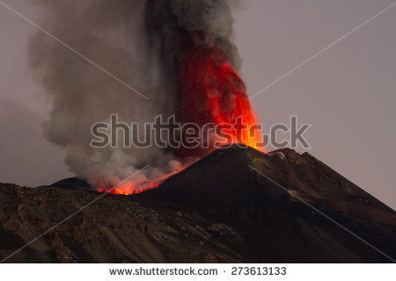 273613133

**Presentación**

Los volcanes siempre han cautivado a los seres humanos. En épocas antiguas, eran considerados como dioses temibles a los que había que venerar y satisfacer con regalos y sacrificios. Hoy en día no los veneramos ni les damos regalos, pero sí los respetamos, debido a que, como en la antigüedad, sus erupciones siguen causando daños.

La preocupación por los volcanes ha pasado, de los brujos y chamanes de las tribus primitivas, a los científicos especializados en el tema. La ciencia que se encarga del estudio de los volcanes se llama **vulcanología** y sus estudiosos **vulcanólogos**. Aunque los vulcanólogos nunca podrán evitar las erupciones volcánicas, probablemente podrán, en un futuro, predecir en dónde ocurrirán; este será un gran beneficio para el bienestar de la humanidad.

Esta actividad da respuesta a una pregunta que ya se hicieron y contestaron los vulcanólogos, ¿por qué los volcanes están ubicados en lugares específicos del planeta? Ahora te toca el turno a ti.

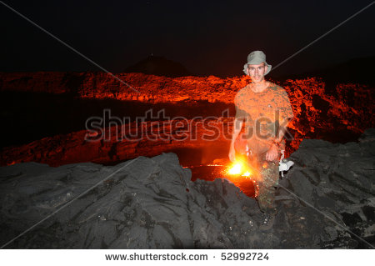 52992724

**Preguntas**

Compara los dos mapas que aparecen en la imagen de la derecha y contesta las siguientes preguntas:

* ¿Qué representan los puntos rojos que aparecen en el mapa de arriba?
* ¿Qué representan las líneas negras gruesas que aparecen en el mapa de abajo?
* ¿Qué coincidencia existe entre los puntos rojos y las líneas negras gruesas?
* ¿Por qué crees que se da esta coincidencia?

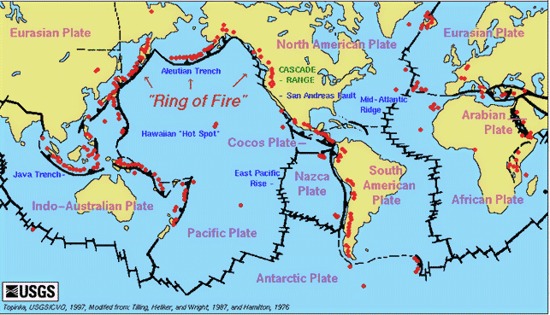<http://www.hercolubus-espana.com/volcanes/#prettyPhoto/2/> **MAPA 1** Elaborar una ilustración como esta. Con la diferencia de que no debe aparecer en ella ninguna línea negras gruesa (las delgadas de los bordes continentales sí). Eliminar también las palabras en azul. Rotularlo con el título: Imagen 2. “Mapa de los volcanes del mundo”.

Eurasian plate = Placa euroasiática (aparece en dos lugares)

Indo – australian plate = Placa Indo-australiana

Pacific plate = Placa del Pacífico.

Antarctic plate = Placa Antártica.

Nazca plate = Placa de Nazca

Cocos plate = Placa de los Cocos

North American Plate = Placa Norteamericana

South American Plate = Placa Suramericana

Arabian Plate = Placa Arábiga

African Plate = Placa Africana

Ring of Fire = Anillo de Fuego



<http://www.hercolubus-espana.com/volcanes/#prettyPhoto/2/>

**MAPA 2** Elaborar una ilustración como esta. Con la diferencia de que no debe aparecer en ella ningún punto rojo. Eliminar también las palabras en azul. Rotularlo con el título: Imagen 1. “Mapa de las placas tectónicas”.

Cambiar las palabras en morado de la siguiente manera:

Eurasian plate = Placa euroasiática (aparece en dos lugares)

Indo – australian plate = Placa Indo-australiana

Pacific plate = Placa del Pacífico.

Antarctic plate = Placa Antártica.

Nazca plate = Placa de Nazca

Cocos plate = Placa de los Cocos

North American Plate = Placa Norteamericana

South American Plate = Placa Suramericana

Arabian Plate = Placa Arábiga

African Plate = Placa Africana

Ring of Fire = Anillo de Fuego

**UNA VEZ MODIFICADO EL MAPA (DOS VECES) TAL Y COMO SE INDICA ARRIBA, HACER DE ESTOS DOS UNA SOLA IMAGEN. LA IMAGEN DEBE QUEDAR ASI……**

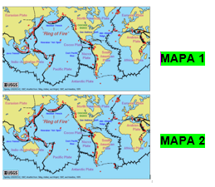

**……Y APARECER EN LA IMAGEN ANEXA EN LA FICHA (pestaña) DEL RECURSO:**

**Conclusiones**

Contesta las siguientes preguntas. Así llegarás a las conclusiones de esta actividad.

* ¿Por qué los volcanes están ubicados en lugares específicos del planeta?
* ¿Cuáles son esos lugares y qué tienen en común?

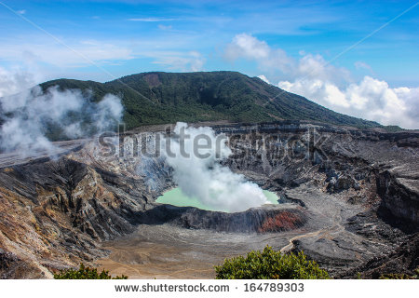 164789303